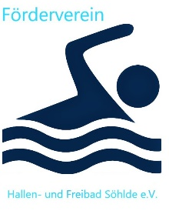
Förderverein Hallen- und Freibad
Söhlde e.V.

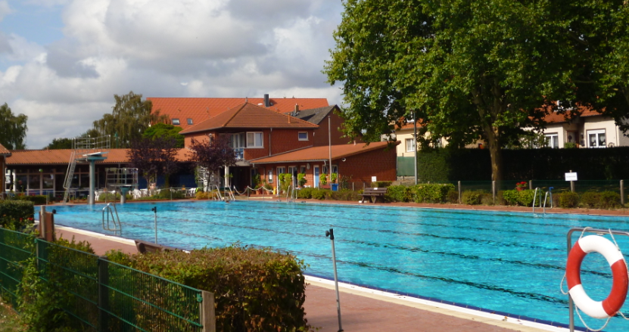

Erinnerungen an den Sommer 2018 werden wach!!!
Die Vorfreude ist groß – bald werden wir wieder im Freibad Söhlde den Sommer genießen.
Am 11.05.2019 ist es soweit. Um 11.00 Uhr wollen wir das Freibad offiziell für das Jahr 2019 öffnen.
Die Gemeinde Söhlde, die DLRG und der Förderverein Hallen- und Freibad Söhlde laden alle Bürgerinnen und Bürger aus der Gemeinde Söhlde und Umgebung herzlich zu diesem Termin in das Freibad ein. Für das leibliche Wohl wird gesorgt!
Der Förderverein freut sich besonders auf die kommende Saison, deshalb wollen wir es uns nicht nehmen lassen, Sie zu einem „Gläschen“ Sekt, Bier und natürlich alkoholfreien Getränken einzuladen. Die DLRG wird den Kindern das traditionelle „Korkenschwimmen“ anbieten.
Viele Grüße bis bald im Freibad

Klaus Gryschka

